KERTAS CADANGAN UNTUK PERTIMBANGAN
LEMBAGA PENGURUSAN MPC (BOM)

TAJUK  Keterangan:Tajuk Projek/ Cadangan | PERMOHONAN UNTUK:  Permohonan untuk:  - Pelaburan baru simpanan tetap mengurus pada 8 Ogos 2022 sebanyak RM9,250,000 bagi tempoh 3 bulan di BIMB Bank;
TARIKH/ GARIS MASA  Keterangan: Jadual mula dan akhir pelaksanaan projek/ cadangan | OGOS 2022
TUJUAN & LATAR BELAKANG  Keterangan: Tujuan dan penerangan ringkas mengenai projek | Kedudukan baki wang mengurus MPC di Maybank Islamic pada 5 Ogos 2022  berjumlah RM15,171,713.40 .
JUSTIFIKASI  Keterangan: Penjelasan yang menyokong kepada pelaksanaan projek/ cadangan | Anggaran perbelanjaan mengurus untuk Ogos 2022 adalah seperti berikut:  Cadangan pelaburan simpanan tetap mengurus bulan Ogos 2022 adalah seperti berikut :
  Jenis Perbelanjaan | Ogos 2022
  Yuran APO | 1,000,000.00
  Bekalan & Perkhidmatan | 2,400,000.00
  Gaji Ogos | 2,500,000.00
  Jumlah | 5,900,000.00
  Bil | Bank | No. Sijil | Amaun (RM) | Tarikh Matang | Cadangan
  1 | BIMB | - | 2,000,000.00 | Tarikh Peletakan  8/8/2022 | Peletakan baru simpanan tetap di BIMB bagi tempoh 3 bulan.
  2 | BIMB | - | 2,000,000.00 | Tarikh Peletakan  8/8/2022 | Peletakan baru simpanan tetap di BIMB bagi tempoh 3 bulan.
  3 | BIMB | - | 2,000,000.00 | Tarikh Peletakan  8/8/2022 | Peletakan baru simpanan tetap di BIMB bagi tempoh 3 bulan.
  4 | BIMB | - | 2,000,000.00 | Tarikh Peletakan  8/8/2022 | Peletakan baru simpanan tetap di BIMB bagi tempoh 3 bulan.
  5. | BIMB | - | 1,250,000.00 | Tarikh Peletakan  8/8/2022 | Peletakan baru simpanan tetap di BIMB bagi tempoh 3 bulan.
  JUMLAH |  |  | 9,250,000.00
KAEDAH PELAKSANAAN  Keterangan: Kaedah yang perlu dilakukan bagi melaksanakan projek | KADAR FAEDAH  Berikut adalah perbandingan kadar keuntungan bank-bank/institusi kewangan untuk jangkamasa 1, 2, 3, 4 & 5 bulan (mengikut kepada kadar OPR terkini oleh Bank Negara Malaysia);
  Bil | Bank / Institusi Kewangan | Jenis | 1 Bulan | 2 Bulan | 3 Bulan | 4 Bulan | 5 Bulan
  1.. | Affin Islamic Bank | Islamik | 2.60% | 2.70% | 2.75% | 2.80% | 2.80%
  2. | Bank Islam Malaysia Berhad | Islamik | 2.45% | 2.50% | 2.75% | 2.75% | 2.25%
  3. | CIMB BANK | Islamik | 2.55% | 2.60% | 2.70% | 2.75% | 2.75%
  4. | Bank Simpanan Nasional | Islamik | 2.40% | 2.45% | 2.50% | - | -
  5. | OCBC Bank | Islamik | 1.80% | 1.80% | 1.90% | - | -
STAKEHOLDERS/ PIHAK BERKEPENTINGAN  Keterangan: Pihak atau kumpulan yang menerima kesan positif mahupun negatif daripada projek yang dijalankan | -
JANGKAAN HASIL/ OUTCOME  Keterangan: Apa yang MPC perlu capai/ faedah-faedah jangka pendek dan jangka panjang hasil dari intervensi projek/ cadangan | Penggunaan baki wang mengurus MPC yang berkesan.
JANGKAAN OUTPUT  Keterangan:Output ketara dan tidak ketara yang dihasilkan daripada aktiviti projek/ cadangan. | Meningkatkan hasil dalaman bagi tahun 2022.
KUMPULAN SASAR  Keterangan: Individu/ kumpulan yang menerima faedah daripada projek/ cadangan | -
SUMBER BAJET/ KOS  Keterangan: Sumber bajet / jumlah kos yang terlibat. | -
HASIL (RM) - SEKIRANYA ADA  Keterangan: Pendapatan yang diterima daripada projek | Mendapat keuntungan simpanan tetap berdasarkan kadar faedah terbaik yang ditawarkan oleh bank.
SYOR  Keterangan: Keputusan yang diperlukan daripada Lembaga Pengurusan MPC | Pelaburan baru simpanan tetap mengurus pada 8 Ogos 2022 sebanyak RM9,250,000 bagi tempoh 3 bulan di BIMB Bank;
UNIT/ BAHAGIAN | KEW/MSF
**Sila lampirkan maklumat-maklumat lain yang berkaitan sekiranya perlu.

LAMPIRAN 1

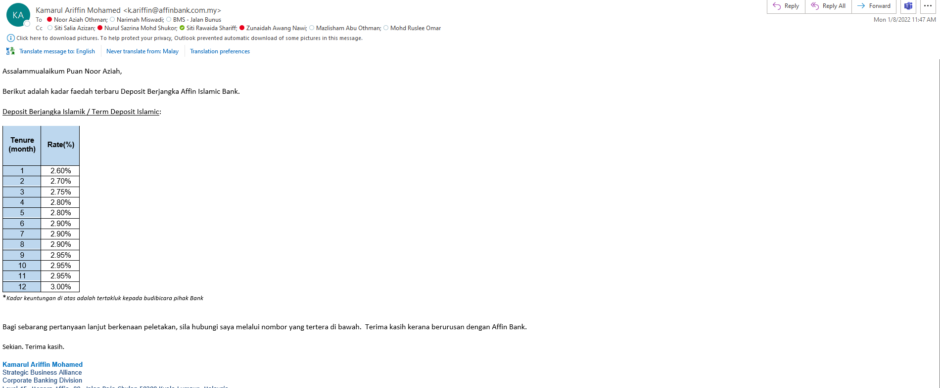

LAMPIRAN 2

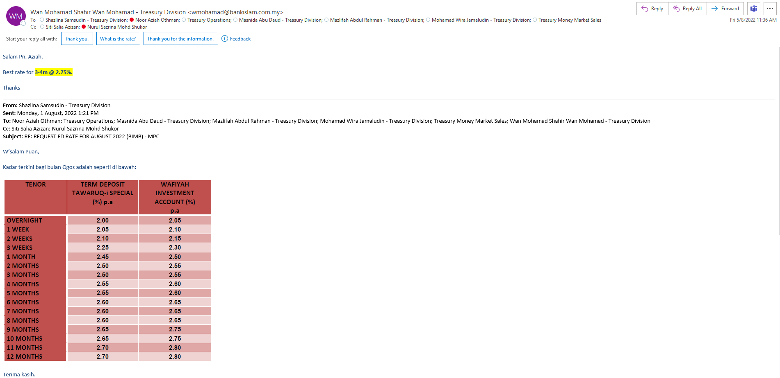LAMPIRAN 3
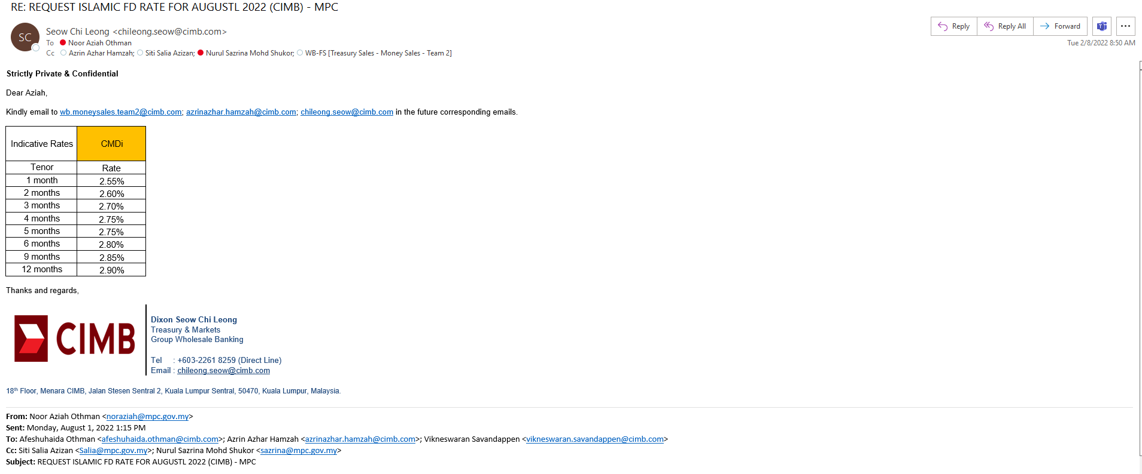

LAMPIRAN 4

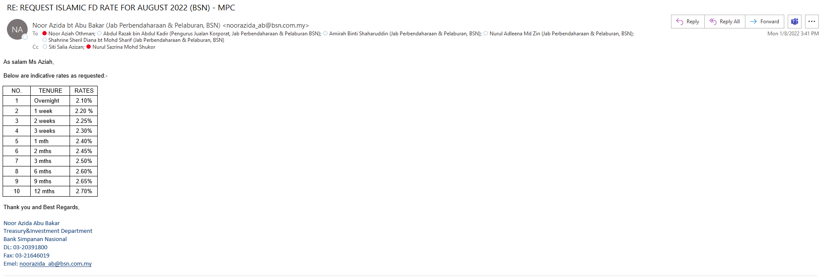
LAMPIRAN 5

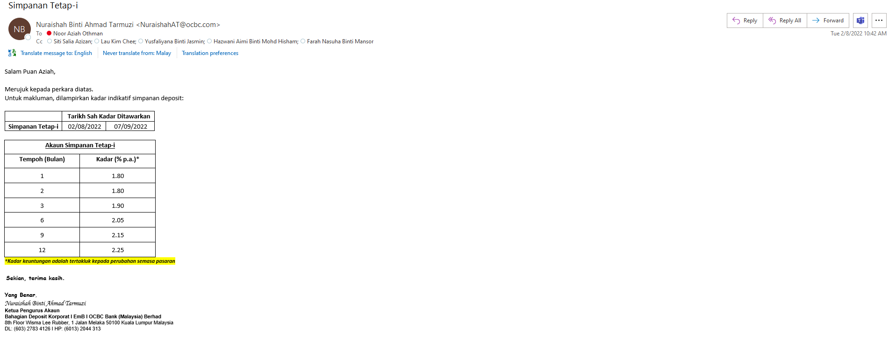

(Contoh: Agenda program, perincian kos, pelan risiko, gambar rajah, lakaran pelan, senarai nama, carta Gantt, dll.)

Hanya untuk permohonan yang menggunakan Bajet Pembangunan dari Unit/Bahagian lain.
Kolum ini boleh diabaikan sekiranya tidak berkaitan.
DISOKONG OLEH:

NAMA PEGAWAI PENJAGA BAJET PEMBANGUNAN
Jawatan:
Nama Bajet:
Tarikh:

**Wajib diisi | **Wajib diisi | Permohonan memadai disemak sehingga peringkat Penyelia. Kolum ini boleh diabaikan sekiranya tidak berkaitan
DISEDIAKAN OLEH:  NOOR AZIAH OTHMAN  Pembantu Tadbir N26  5 Ogos 2022 | DISEMAK OLEH:  WAN NORHANI WAN KHALID  Ketua Akauntan  5 Ogos 2022 | DISAHKAN OLEH:  MOHD YAZID ABDUL MAJID  Pengarah MSF  5 Ogos 2022

